Министерство образования и науки Самарской области
Государственное бюджетное профессиональное образовательное учреждение Самарской области «Тольяттинский политехнический колледж»
(ГБПОУ СО «ТПК»)

УТВЕРЖДАЮ
Заместитель директора по УМР
____________
____________ 2022

Методическая разработка открытого урока
В рамках «Школа молодого специалиста (малоопытного специалиста)»
На тему: Организация, нормирование и оплата труда

Группа Тд-41
Дата проведения 20.10.2022 г
Время проведения 2 пара
Место проведения кабинет 317
Преподаватели: Правдина Н.В.
Абубакиров Д.М.

Тольятти, 2022г.

ОДОБРЕНО

Руководитель ОП
_____________Н.В. Правдина
Протокол № 2
от «14» октябрь 2022г.

Организация-разработчик: ГБПОУ СО «ТПК»
Разработчики:
Правдина Н.В., преподаватель высшей категории ГБПОУ СО «ТПК»
Абубакиров Д.М, преподаватель ГБПОУ СО «ТПК»

Методическая разработка предназначена для проведения урока студентам специальности 23.02.07 Техническое обслуживание и ремонт двигателей, систем и агрегатов автомобилей. Приведены цель проведения открытого урока, знания и умения студентов, формируемые компетенции и перечень мероприятий урока.

Методическая разработка

Предмет | Управление процессом технического обслуживания и ремонта автомобиля
Группа | Тд-41
Уровень образования | СПО
Тема | Организация, нормирование и оплата труда
Время проведения | 2 академических часа

ТЕХНОЛОГИЧЕСКАЯ КАРТА ЗАНЯТИЯ
Тема | Организация, нормирование и оплата труда
Группа | Тд-41
Тип занятия | комбинированный
Цель урока | Усвоение и практическое применение обучающимися основ в области управления техпроцессом обслуживания автомобиля
Планируемые результаты | знать:  основы организации деятельности предприятия и управление им;  законодательные и нормативные акты, регулирующие производственно-хозяйственную деятельность;  положения действующей системы менеджмента качества;  методы нормирования и формы оплаты труда;  основы управленческого учета и бережливого производства;  основные технико-экономические показатели производственной деятельности;  уметь:  планировать и осуществлять руководство работой производственного участка;  обеспечивать рациональную расстановку рабочих;  ПК 5.3. Осуществлять организацию и контроль деятельности персонала подразделения по техническому обслуживанию и ремонту автотранспортных средств.  ПК 5.4. Разрабатывать предложения по совершенствованию деятельности подразделения, техническому обслуживанию и ремонту автотранспортных средств.  ОК 01. Выбирать способы решения задач профессиональной деятельности применительно к различным контекстам;  ОК 02. Использовать современные средства поиска, анализа и интерпретации информации и информационные технологии для выполнения задач профессиональной деятельности;  ОК 03. Планировать и реализовывать собственное профессиональное и личностное развитие, предпринимательскую деятельность в профессиональной сфере, использовать знания по финансовой грамотности в различных жизненных ситуациях;  ОК 05. Осуществлять устную и письменную коммуникацию на государственном языке Российской Федерации с учетом особенностей социального и культурного контекста;  ОК 09. Пользоваться профессиональной документацией на государственном и иностранном языках.
Оборудование | Проектор, экран, компьютер, телефоны с выходом в интернет.
Расстановка парт и стульев | классическая
Расходный материал | Компьютер, телефоны с выходом в интернет, бумага, ручки.
Дидактический материал | Презентация, дидактический материал для студентов: тетради с конспектами, раздаточный материал.

Этапы | Деятельность преподавателя (ей) | Деятельность обучающихся | Образовательный эффект
Шаг 1 Представление темы, цели и задач занятия, проведение интеллектуальной разминки по пройденному ранее материалу (7 минут) | Сообщает цели и задачи занятия, проводит терминологический диктант. Интеллектуальная разминка (тема Персонал) (Приложение 1) | Фиксация термина, озвученного преподавателем | Создание мотивации к изучению темы занятия, актуализация полученных ранее знаний по теме.
Шаг 2 Постановка учебной задачи (13 мин) | 1.Преподаватель (1) активизирует в памяти основные понятия темы: Персонал, категории персонала, оплата труда, нормы времени, управляемости и обслуживания, формы оплаты труда, представленные в раздаточном материале на основе услышанной и увиденной информации. (Приложение 2)  2. Преподаватель (2) делает акцент на нормировании видов работ в сфере автомобильного обслуживания | Просмотр презентации, ознакомление с материалом, представленным в раздаточном материале, и ответы на вопросы по услышанной и увиденной информации: | Активация знаний об основных понятиях по теме.  Установление связи теории и практики  Первичное закрепление полученных теоретических знаний
Шаг 3  Решение кейс-задания  (55 минут)  Ответы на  вопросы  (5 минут) | 1.Ознакомление студентов с содержание кейса  (Приложение 3)  2. Пояснение решения кейс-задачи (студентам понадобится ранее выполненная практическая работа)  3. Дискуссия по вопросам | Выполнение практического задания на штамп-листах  Защита выполненного задания (любой вопрос по теоретическому материалу или выполненному решению) | Перенесение теоретических знаний на практическую ситуацию по теме, проявление умения индивидуальной работы
Шаг4  Рефлексия  (5 минуты) | Фиксация результатов работы на уроке. (Приложение 4)  Предложение учащимся ответить на вопросы:  - Понравилось ли вам занятие?  - Какие возникли трудности?  - Самое лёгкое было …  - Проводить такие занятия в будущем?  (Приложение 5) | Каждый участник занятия сканирует -код на телефоне и отвечает на 4 тестовых вопроса в электронной форме. | Реализация самопознания и самоанализа в результате изучения темы
Шаг 5 Обсуждение домашнего задания  (5 минуты)  задания | Обсуждение домашнего задания для тех, кто не успел закончить работу и защитить | Уточняющие вопросы | Овладение  алгоритмом действия при выполнении домашнего  задания

Приложение 1

Терминологический диктант (5 терминов на выбор)

- Связана с интересом к деятельности, со значимостью выполняемой работы, со свободой действий, возможностью реализовать себя, свои умения и способности.(внутренняя мотивация)
- Форма оплаты труда при которой Мерой труда является отработанное время, а заработок начисляется в соответствии с тарифной ставкой работника или окладом за фактически отработанное время (повременная)
- Вознаграждение работников за труд и его конечные результаты (зарплата)
- Побуждение себя и других к деятельности для достижения личных целей или целей организации. (мотивация)
- Налог уплачиваемый физическим лицом со всех видов своих доходов (НДФЛ)
- Часть населения обладающая физическими и интеллектуальными возможностями, способная производить материальные блага или оказывать услуги. (трудоспособное население)
- Работники, занятые в производстве и его обслуживании (производственный персонал)
- Вид трудовой деятельности требующий определённых знаний умений и навыков (профессия)
- Рабочие, занятые обслуживанием оборудования и рабочих мест. (вспомогательные)
- Часть экономически активного населения стран, которая не имеет работы, но которая намерена работать и ищет работу (безработные)
- Часть трудоспособного населения страны, которая работает по найму, занимается частным бизнесом, находится на государственной службе или учится (занятые)

Приложение 2
Презентация темы Организация, нормирование и оплата труда

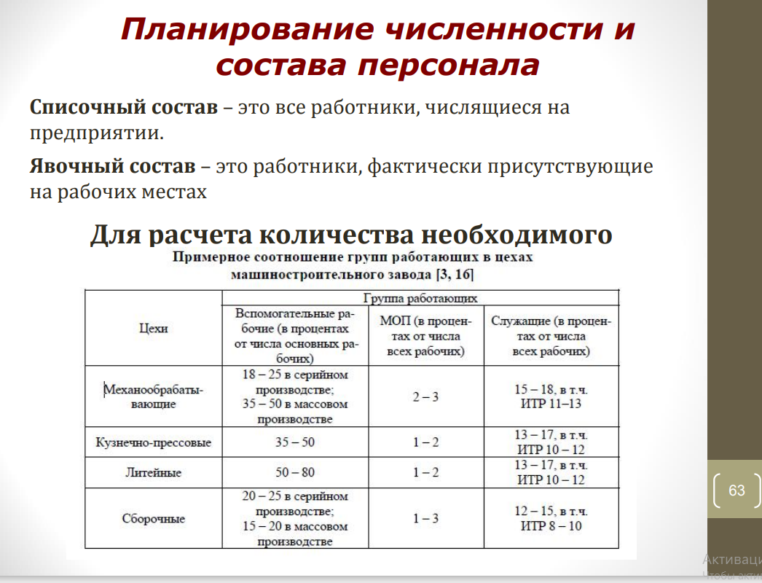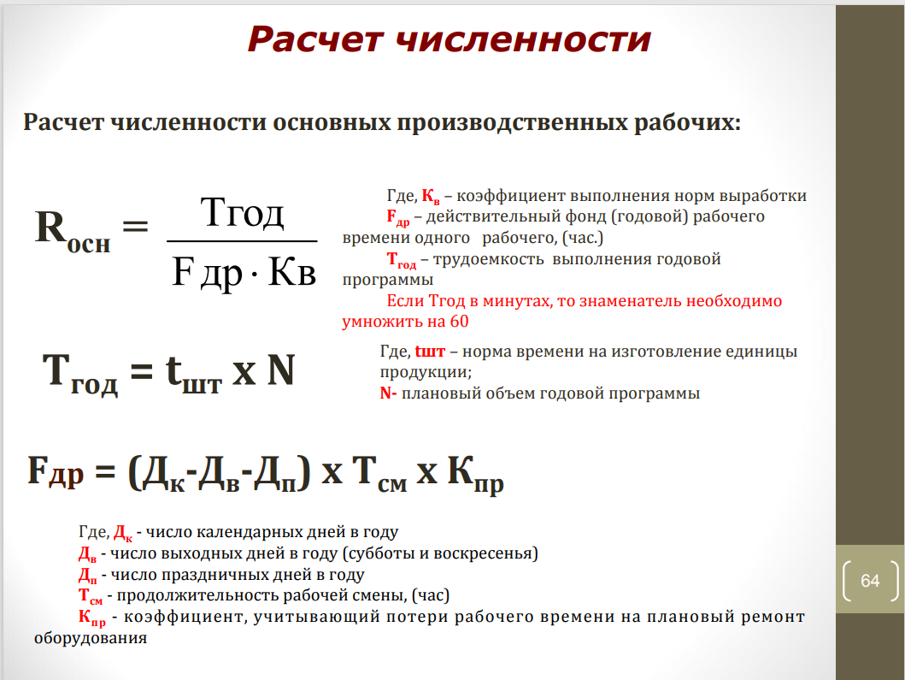

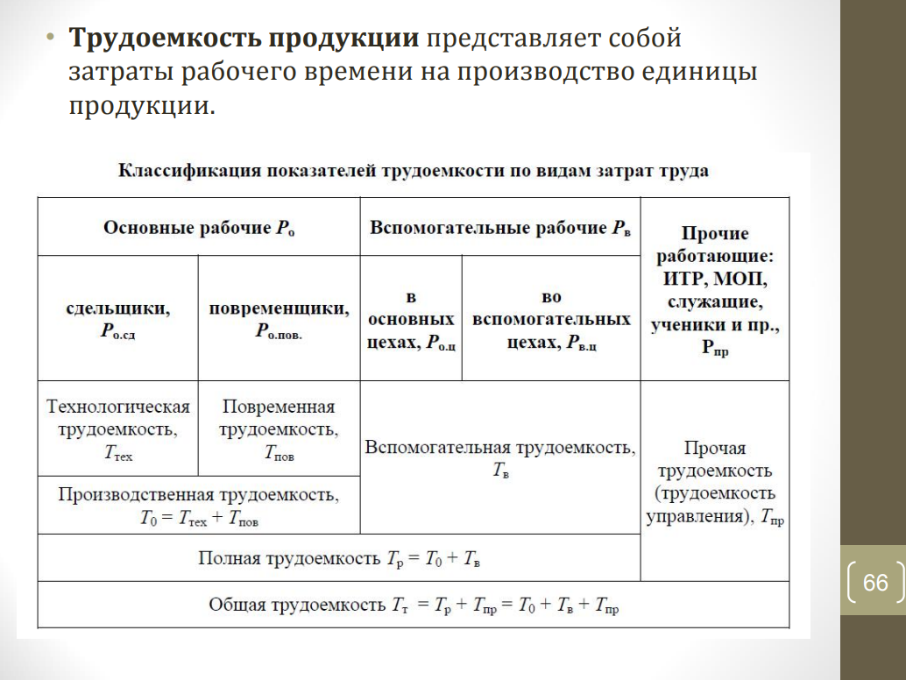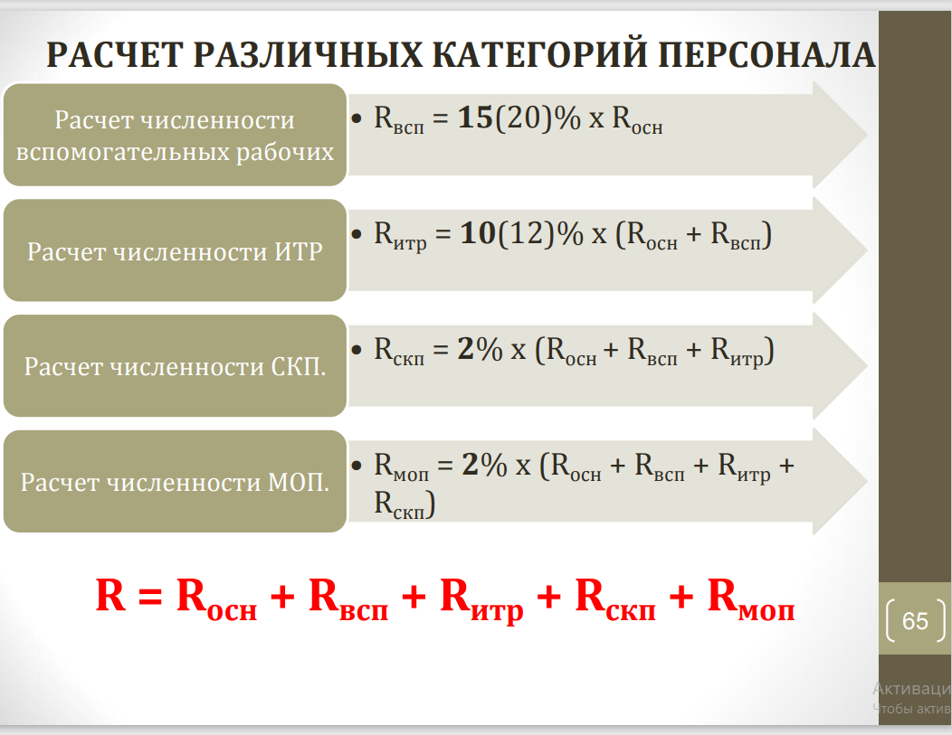

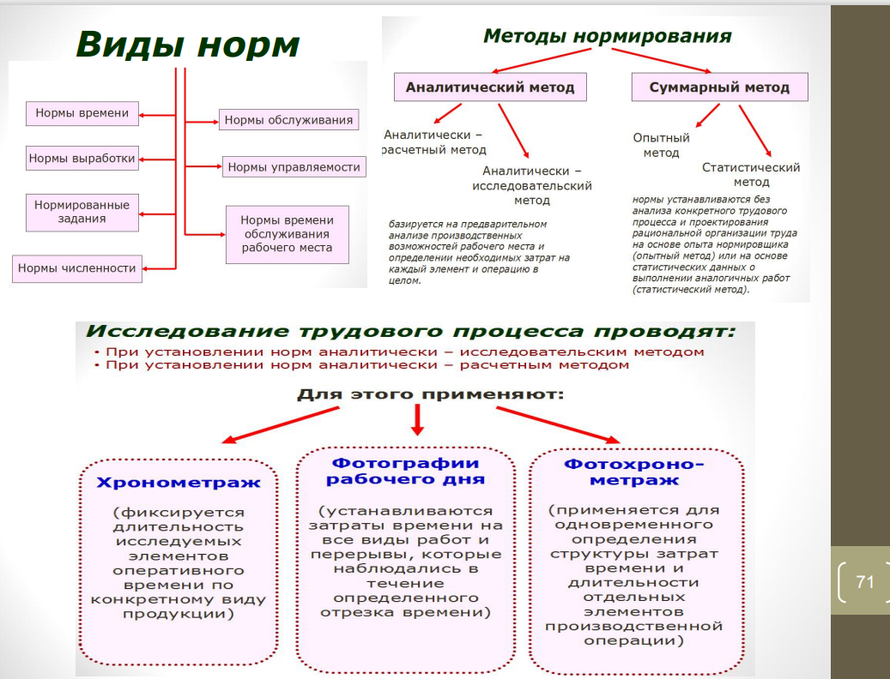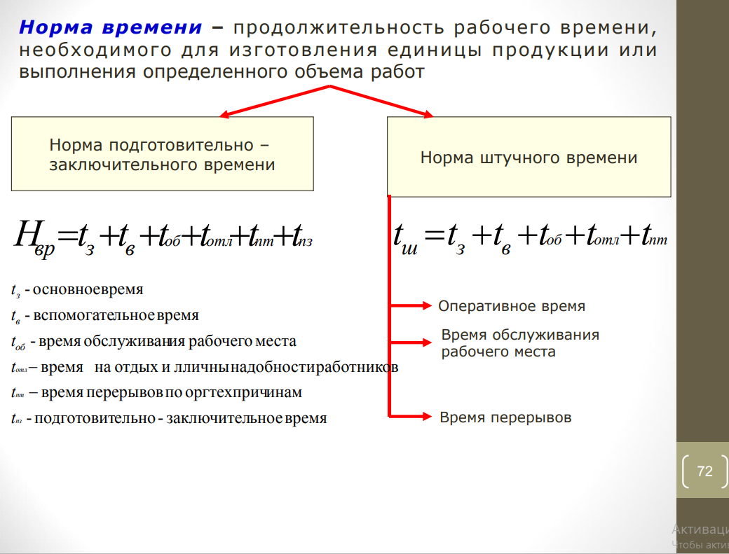

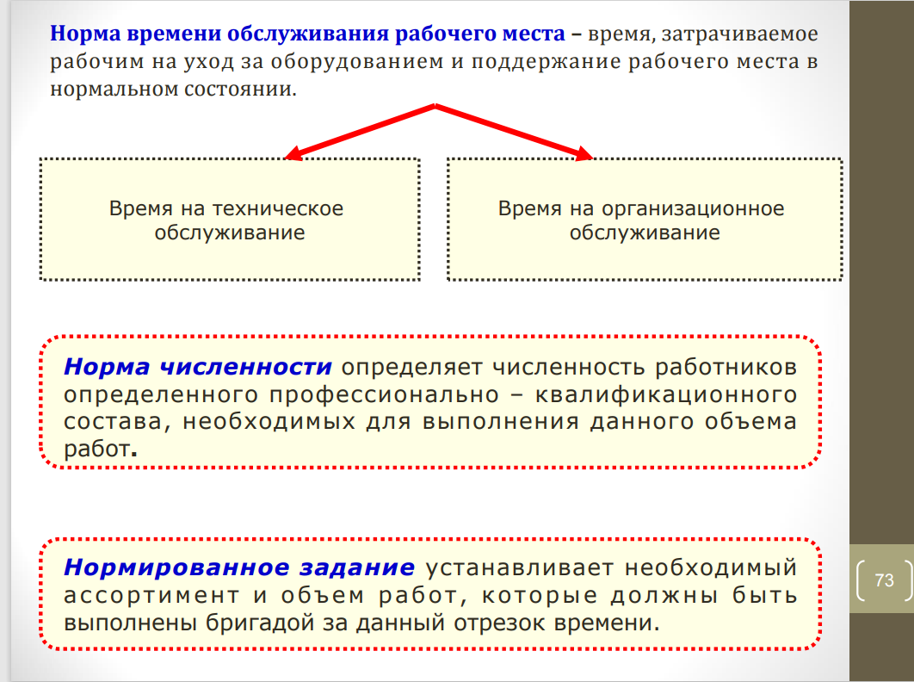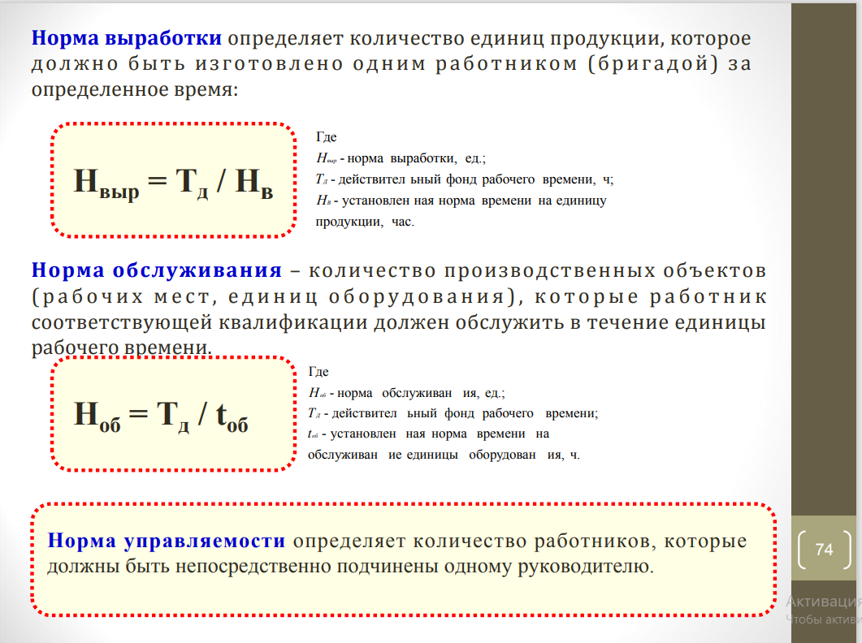

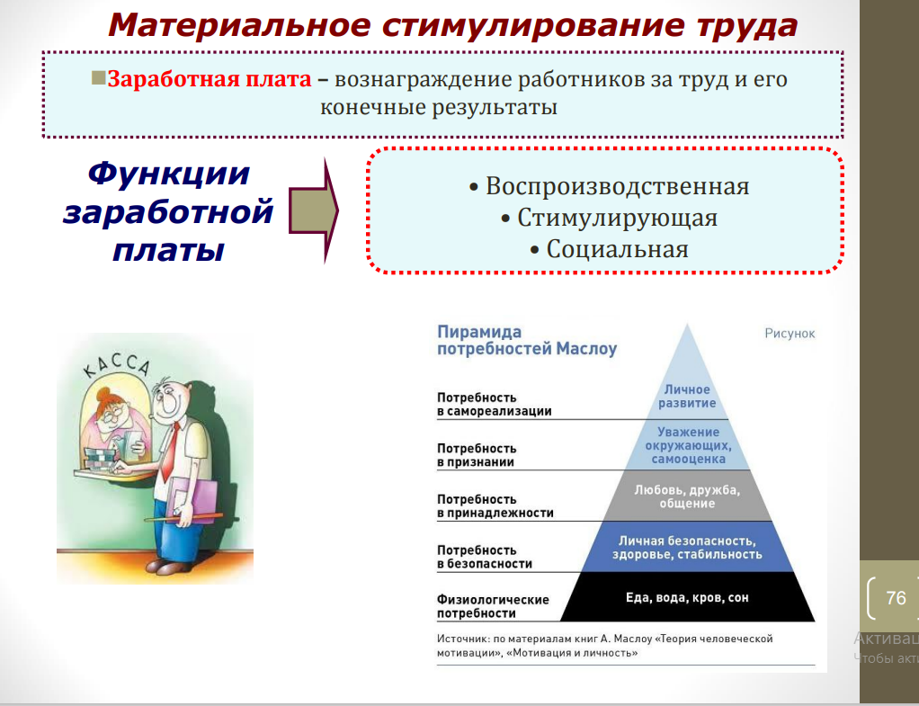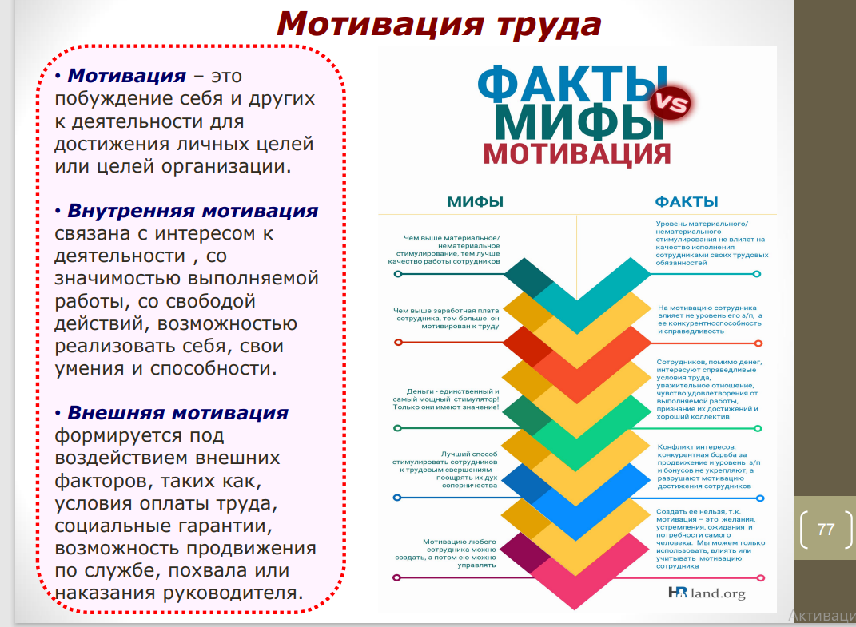

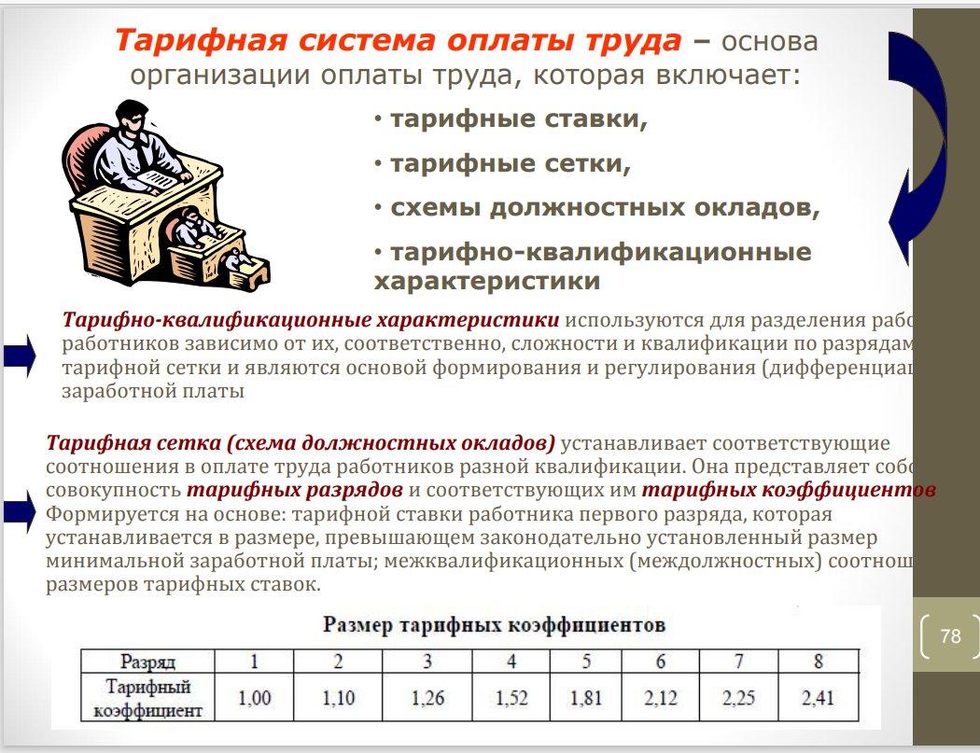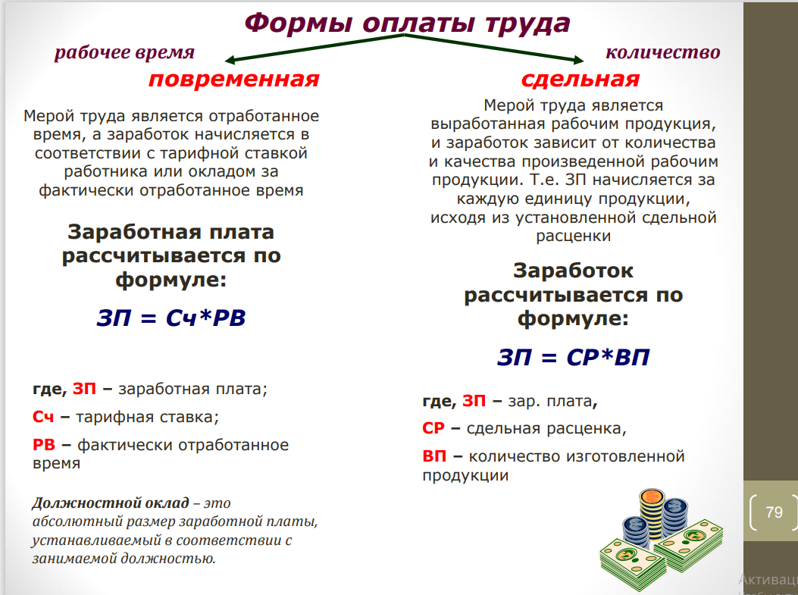

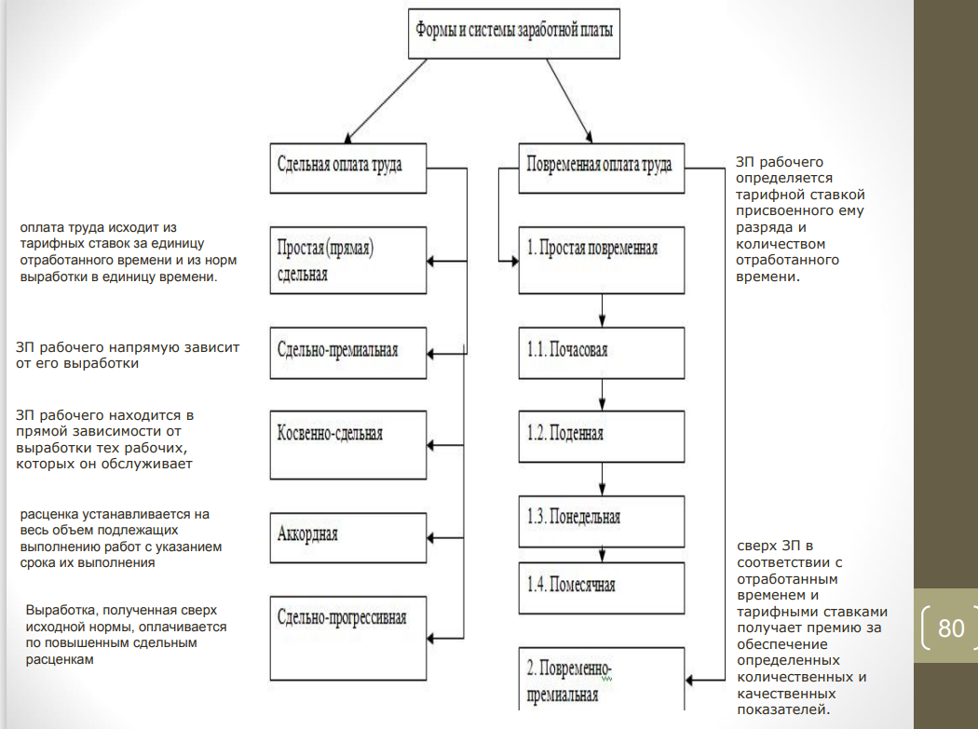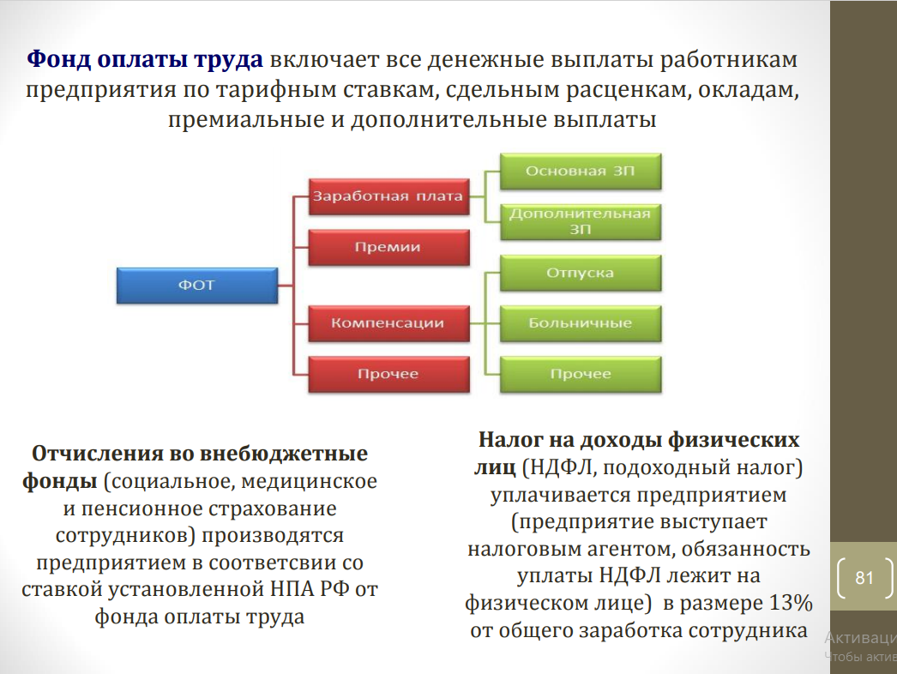

Приложение 3

Кейс (см. Методические рекомендации по выполнению практических работ, автор Правдина Н.В.)

ПРАКТИЧЕСКАЯ РАБОТА 5 Расчет годового фонда оплаты труда

Время выполнения: 60 мин
Цель выполнения работы: закрепление знаний и умений для формирования общих и профессиональных компетенций следующего порядка:
знать:
основы организации деятельности предприятия и управление им;
законодательные и нормативные акты, регулирующие производственно-хозяйственную деятельность;
положения действующей системы менеджмента качества;
методы нормирования и формы оплаты труда;
основы управленческого учета и бережливого производства;
основные технико-экономические показатели производственной деятельности;
уметь:
планировать и осуществлять руководство работой производственного участка;
обеспечивать рациональную расстановку рабочих;
ПК 5.3. Осуществлять организацию и контроль деятельности персонала подразделения по техническому обслуживанию и ремонту автотранспортных средств.
ПК 5.4. Разрабатывать предложения по совершенствованию деятельности подразделения, техническому обслуживанию и ремонту автотранспортных средств.
ОК 01. Выбирать способы решения задач профессиональной деятельности применительно к различным контекстам;
ОК 02. Использовать современные средства поиска, анализа и интерпретации информации и информационные технологии для выполнения задач профессиональной деятельности;
ОК 03. Планировать и реализовывать собственное профессиональное и личностное развитие, предпринимательскую деятельность в профессиональной сфере, использовать знания по финансовой грамотности в различных жизненных ситуациях;
ОК 05. Осуществлять устную и письменную коммуникацию на государственном языке Российской Федерации с учетом особенностей социального и культурного контекста;
ОК 09. Пользоваться профессиональной документацией на государственном и иностранном языках.

Задание:
- Рассчитайте фонд заработной платы по каждой категории персонала;
- Рассчитайте дополнительный фонд заработной платы по каждой категории персонала;
- Рассчитайте премиальный фонд заработной платы по каждой категории персонала;
- Рассчитайте фонд оплаты труда, учитывающий дополнительные и премиальные выплаты;
- Рассчитайте среднюю заработную плату на участке;
- Рассчитайте сумму отчислений во внебюджетные фонды с учетом ставки применяемой на день расчета;
- Рассчитайте сумму налога на доходы физических лиц (подоходный налог) с учетом ставки применяемой на день расчета;
- Рассчитайте сумму заработной платы полученной сотрудниками «на руки»;
- Составьте сводную таблицу годового фонда заработной платы;
- Оформите практическую работу в соответствии с требованиями

Инструкция к выполнению:

Расчет годового фонда заработной платы рекомендуется производить в таблице, используя следующие формулы:
- Фонд заработной платы рассчитывается по формуле 19:

ФЗП_{год} = R_{кат} * Ф_{др} * С_{ч} (либо = R_{кат} * О * 12) (19)

Где, R_{кат} – численность определенной категории персонала (чел.)
С_{ч} – часовая тарифная ставка (руб.)
О – оклад специалиста за месяц (руб.)

ОБРАТИ ВНИМАНИЕ:
R_{кат} – это численность определенной категории сотрудников (от основных рабочих до младшего обслуживающего персонала), рассчитывается отдельно каждая категория. Формула, приведенная в скобках, применяется для служащих и специалистов, для которых применяется окладная система оплаты труда

- Дополнительный фонд заработной платы рассчитывается по формуле 20:

ФЗП_{доп} = ФЗП_{год} * ₤_{доп} (20)

Где, ₤_{доп} – процент дополнительной заработной платы

- Премиальный фонд заработной платы рассчитывается по формуле 21:

ФЗП_{прем} = ФЗП_{год} * ₤_{прем} (21)

Где, ₤_{прем} – процент премиальных выплат

- Итого фонд оплаты труда (ФОТ), рассчитывается по формуле 22:

ФОТ = ФЗП_{год} + ФЗП_{доп} + ФЗП_{прем} (22)

- Среднемесячная заработная плата каждой из категорий работающих рассчитывается по следующей формуле 23:

ЗП_{срм} = ФОТ / (R_{кат} * 12) (23)

- Отчисления во внебюджетные фонды каждой из категорий работающих рассчитываются по формуле 24:

О_{вф} = ФОТ * ₤_{вф} (24)

Где, ₤_{вф} – ставка отчислений во внебюджетные фонды установленная законодательством РФ на момент расчета

7 Налог на доходы физических лиц (НДФЛ) рассчитывается по формуле 25:

НДФЛ=ФОТ * ₤_{НДФЛ} (25)
Где, ₤_{НДФЛ} – ставка НДФЛ установленная законодательством РФ на момент расчета (13%)

8 Сумма заработной платы к выдаче сотрудникам рассчитывается по формуле 26:
ФЗП_{выд} = ФОТ – НДФЛ (26)

Таблица – Годовой фонд заработной платы (рекомендуется горизонтальное расположение таблицы)
Категории и профессии работающих | Годовой фонд заработной платы | Дополни-тельный фонд | Премиальный фонд | Итого фонд оплаты труда за год | Средне-месячная заработ-ная плата | Отчисления во внебюджет-ные фонды | Сумма НДФЛ | Заработная плата к выдаче
1 | 2 | 3 | 4 | 5 | 6 | 7 | 8 | 9
Основных рабочих, в том числе
слесарь | 542880,00 | 76003,20 | 54288,00 | 673171,20 | 28048,80 | 201951,36 | 87512,56 | 585658,95
….
….
Инженерно-технический персонал, в том числе
начальник участка | 288000,00 | 40320,00 | 28800,00 | 357120,00 | 29760,00 | 107136,00 | 46425,6 | 93208,32
….
….
Итого | 5568240,00 | 779553,60 | 556824,00 | 6904617,60 | 30283,41 | 2071385,28 | 897600,28 | 6007017,4

ОБРАТИ ВНИМАНИЕ:
В 6 графе итоговое значение средней заработной платы это СРЕДНЯЯ заработная плата по участку, суммировать данную графу нельзя!

Приложение 3
Критерии оценивания

№ | Критерий оценивания | Максимальное количество баллов
 | Работа выполнена полноценно, аккуратно, разборчиво | 20
 | Работа выполнена арифметически и логически верно | 40
 | - Содержит незначительные ошибки в расчетах | 20
 | Студент владеет теоретическим материалом и алгоритмом решения | 40
 | Уверенно оперирует терминологией и понимает алгоритм решения | 40
 | Затрудняется, путается в терминологии, понимает алгоритм решения | 20
 | Не владеет терминологией, не понимает алгоритм решения, но работа выполнена | 10
Итого |  | 100

Количество набранных баллов:
80-100 – отлично
60-79 – хорошо
40-59 – удовлетворительно
Менее 39 - неудовлетворительно

Приложение 5

Рефлексия



